**KARYA TULIS ILMIAH**

**ASUHAN KEPERAWATAN KELUARGA DENGAN TB PARU PADA TN. A DI UPT PUSKESMAS PATUMBAK**

**DELI SERDANG TAHUN 2019**

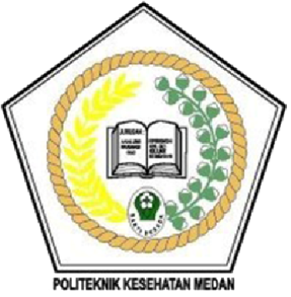

**Oleh :**

**NURSITTI NAINGGOLAN**

**P07520118225**

**KEMENTERIAN KESEHATAN REPUBLIK INDONESIA POLITEKNIK KESEHATAN JURUSAN KEPERAWATAN  
PROGRAM STUDI D-III  
MEDAN  
2019**

**KARYA TULIS ILMIAH**

**ASUHAN KEPERAWATAN KELUARGA DENGAN TB PARU PADA TN. A DI UPT PUSKESMAS PATUMBAK**

**DELI SERDANG TAHUN 2019**

***Karya Tulis Ilmiah ini diajukan sebagai salah satu syarat untuk menyelesaikan Program Studi D-III* Kelas RPL**

**Jurusan *Keperawatan Poltekkes Medan***



**NURSITTI NAINGGOLAN**

**P07520118225**

**KEMENTERIAN KESEHATAN REPUBLIK INDONESIA POLITEKNIK KESEHATAN JURUSAN KEPERAWATAN  
PROGRAM STUDI D-III  
MEDAN  
2019**

**DAFTAR ISI**

**KATA PENGANTAR**

**DAFTAR ISI**

**DAFTAR TABEL**

**BAB I PENDAHULUAN**

* 1. **Latar Belakang**
  2. **Tujuan Penulisan**
  3. **Metode Penulisan**
  4. **Ruang Lingkup Penulisan**
  5. **Sistematika Penulisan**

**BAB II TINJAUAN PUSTAKA**

**2.1 Konsep Teoritis Tb PAru**

**2.1.1 Pengertian 7**

**2.1.2 Etiologi 7**

**2.1.3 Patofisiologi 7**

**2.1.4 Manifestasi Klinis 10**

**2.2 Konsep Keluarga 11**

**2.2.1 Pengertian 11**

**2.2.2 Bentuk Keluarga 11**

**2.2.3 Peranan dan Bentuk Keluarga 12**

**2.2.4 Fungsi Keluarga 12**

**2.2.5 Tugas keluarga di bidang Kesehatan 13**

**2.3 Konsep Asuhan Keperawatan Keluarga Pada Pasien TB Paru 14**

**2.3.1 Pengkajian 14**

**2.3.2 Diagnosa Keperawatan 17**

**BAB III TINJAUAN KASUS**